
Vonkje van Hoop bij het feest van
pater Damiaan op 10 mei

Een hoopvol mens

Heilige Damiaan,
patroon van onze PE,
je straalt vertrouwen
en charisma uit.
We vieren je op 10 mei,
de verjaardag
van je aankomst op Molokaï in 1873.
Je hebt je leven helemaal gegeven
aan de mensen daar,
zonder toekomst,
verbannen, afgeschreven,
geïsoleerd, uitgerangeerd,
ten dode toe besmet.
Je hebt hun leven gedeeld,
tot jouw einde toe.
Je was voor hen een teken van hoop.
Je werd zelf maar 49…
Je puurde de kracht voor je inzet
Uit het evangelie
Én het leven van Jezus.
Je bent de beschermheilige voor
“lepralijders en aidspatiënten”.
In de kathedraal van Mechelen
sta je afgebeeld met een zweetdoek.
Zoals Veronica, die het gelaat
Van de lijdende Jezus depte.
Jouw doek is evenwel bewust leeg:
Leed kent vele gezichten.
Jij bent een teken van hoop
dat heel veel mogelijk is.
En je doet een beroep
Op ons engagement
voor elke mens in nood:
voor mensen die verslaafd zijn
aan alcohol of drugs,
die verzeilen in de criminaliteit,
zwaar depressieve mensen
en hopeloze jongeren,
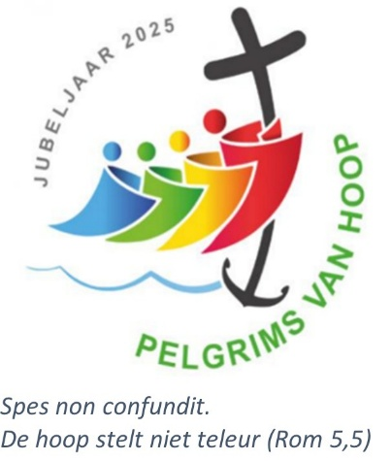
vluchtelingen, vreemdelingen
zonder thuis…,
de lepra- en aidspatiënten
van vandaag.

Mia Verbanck

